TECNICHE MISTE DI MASSAGGIO E ALLUNGAMENTO MUSCOLARE
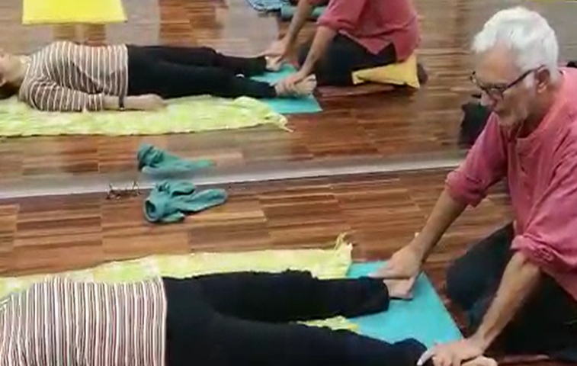
Insegnante : Dott. Mauro Pedone. Fisioterapista esperto in tecniche manuali, ha acquisito in 40 anni di lavoro sul campo (di cui 35 in ambito ospedaliero) una notevole esperienza nel trattamento riabilitativo del dolore di origine miofasciale, integrando tecniche di origine orientale come il Massaggio Thailandese e il Massaggio Ayurvedico a tecniche occidentali come il Massaggio Connettivale e Linfatico, il Trattamento delle Fasce di Scuola Osteopatica, la Rieducazione Posturale e il Trattamento dei punti trigger miofasciali secondo il metodo della Dott.essa J.Travell.
PROGRAMMA DEL CORSO/OBIETTIVI
Fornire ai partecipanti gli strumenti operativi e concettuali di un approccio manuale al fine di alleviare il dolore e ridurre la rigidità corporea.
Il metodo proposto non ha la presunzione di entrare nel campo della terapia specialistica del trattamento del dolore, ma fornisce ai non specialisti delle capacità tecniche manipolative di base che derivano da una integrazione di principi e tecniche olistiche di origine orientale e principi e tecniche occidentali.
Il corso è rivolto a tutti ma necessità di una minima predisposizione al contatto corporeo e al lavoro a terra (le esercitazioni si eseguiranno a coppia su tappeto e l’ausilio di cuscini).
Il corso ha tre caratteristiche principali:
- È essenzialmente pratico; le lezioni teoriche consisteranno in brevi introduzioni sul tipo di fonte su cui si sta lavorando e indirizzarlo verso eventuali approfondimenti.
- Ha come strumento principale la mano: una mano che manipola è soprattutto una mano che percepisce e che ascolta.
- Si basa sulla disponibilità del dare e ricevere. La capacità del manipolare è intimamente legata alla nostra percezione corporea e alle esperienze di contatto che abbiamo vissuto. Chi non si mette in gioco nella ricerca dell’ascolto del contatto corporeo difficilmente potrà acquisire una capacità manipolativa utile a ridurre la sofferenza dell’altro.
MATERIALI FORNITI: Verranno fornite fotocopie e altro materiale utili all’apprendimento delle tecniche
COSA PORTARE: Abbigliamento comodo, un paio di cuscinetti e un telo su cui stendersi

